V DEŽELI DINOZAVROV
Naš dinozaver je prijazen rastlinojed.
Ustvariš in narišeš lahko tudi »kralja kuščarjev« kar pomeni ime T- REX.

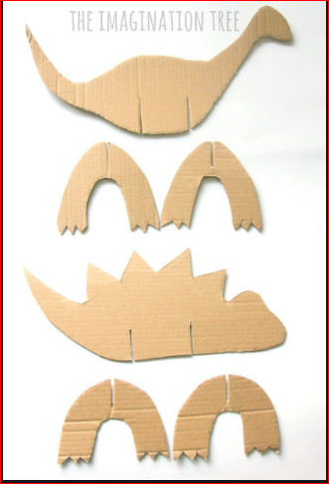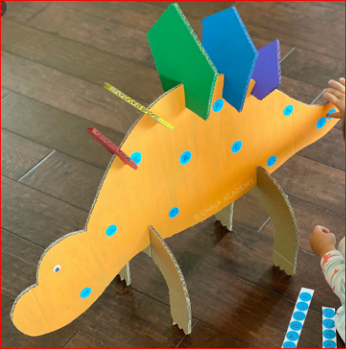
Dinozavri so živeli v davni preteklosti, ko je bilo Zemljino površje zelo nemirno.
Zato lahko ustvariš tudi eksperiment VULKAN, ampak samo v sodelovanju s starši!
Potrbuješ:
2 dcl kozarec
kis
sodo bikarbono
krpo za brisanje
V kozarec do polovice natočimo kis in pripravimo zvrhano žlico sode bikarbone. Sodo stresemo v kis in vulkan vedno bolj bruha.

Za igro si pa še ustvari maketo džungle.
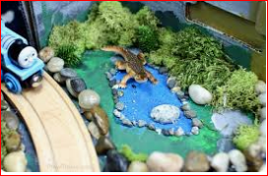

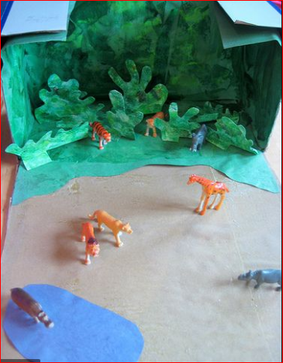
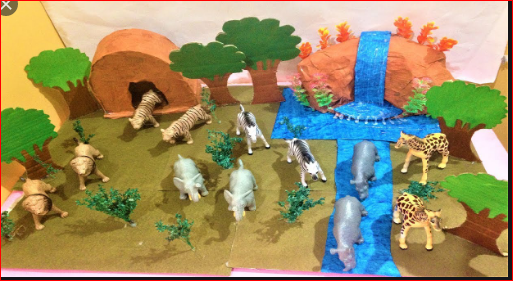

KAKO SI USTVARJAL_A MI LAHKO POŠLJEŠ FOTOGRAFIJO, KI JE BOM ZELO VESELA:
vodovnik.rebeka@os-mezica.si

